Chapitre 7 : Sprint 4 — Logistique, livraison et réclamations

1. Introduction
Ce septième chapitre est consacré au quatrième sprint, qui matérialise le cœur opérationnel de la plateforme : la circulation des bons de commande depuis la confirmatrice jusqu'à la livraison effective au client, en passant par la gestion en temps réel des incidents. Après les sprints précédents qui ont mis en place la base produit, l'authentification, le catalogue et les commandes en ligne, ce sprint introduit cinq nouveaux acteurs sur le terrain — la confirmatrice, le livreur COD, le livreur de transit, le client (en suivi) et le superviseur — et trois flux structurants : la transformation documentaire BC → BL synchronisée avec Sage X3, le suivi GPS du livreur diffusé en SignalR vers le client, et la conversation temps réel autour des réclamations. L'architecture cliente est multi-canal : interfaces React pour la confirmatrice et le superviseur, application Flutter pour le livreur et le client, le tout convergeant vers l'API ASP.NET Core et la base SQL Server, conformément au pattern adopté dans les chapitres précédents.

2. Objectif du sprint
Le Sprint 4 s'est déroulé du 06/04/2026 au 25/04/2026 sur trois itérations hebdomadaires. Son objectif fonctionnel est de fermer la chaîne logistique de bout en bout, en garantissant trois propriétés non-fonctionnelles : la cohérence documentaire avec Sage X3 (transformation BC → BL idempotente, anti-doublon, synchronisation non bloquante), la temporalité du suivi client (latence GPS sous la seconde via SignalR, indicateur de fraîcheur), et la résilience des interactions temps réel (file locale offline côté Flutter, période de grâce de 5 secondes à la déconnexion pour ne pas libérer prématurément un cas pris en charge).
Le périmètre couvre, en synthèse, les capacités suivantes :
- Confirmation : consultation, modification de statut, transformation BC → BL, affectation automatique du livreur, export Sage X3.
- Livraison COD : pool filtré par zone, prise en charge, diffusion GPS, optimisation de tournée, encaissement automatique.
- Suivi client : carte adaptative TrackingStateCard exposant quatre états successifs.
- Réclamations : création, prise en charge avec verrou, chat SignalR, escalade.
- Transit inter-dépôts : missions, double scan code-barres, réception partielle, audit.
- Supervision : carte temps réel, heatmap 90 jours, alertes, réaffectation de mission de transit.

3. Backlog du sprint
Le tableau ci-après présente les dix-sept histoires utilisateurs retenues, leur découpe en tâches techniques, leur responsable et leur estimation en jours-homme.
ID | Histoire utilisateur | Tâches techniques | Responsable | Estim.
US4.1 | Consulter les BC en attente de confirmation | Filtrage par statut (EN_ATTENTE / CONFIRME / EN_LIVRAISON / LIVRE), pagination, recherche par référence ou client. | Melek Lahmar | 3 j
US4.2 | Consulter le détail d'une commande | Affichage des lignes (F_DOCLIGNE), des informations client enrichies, des montants TTC et du mode de paiement. | Tawfik Siala | 2 j
US4.3 | Modifier le statut d'un BC | PUT /api/confirmateur/commandes/{piece}/status avec workflow contrôlé (DO_Valide 0 → 3). | Melek Lahmar | 3 j
US4.4 | Transformer un BC en BL | POST /transform-to-bl : création F_DOCENTETE DO_Type=1, copie des lignes, contrôle anti-doublon, transaction SQL. | Melek Lahmar | 4 j
US4.5 | Exporter un BL vers Sage X3 | Sérialisation SageDocEntetePayload, POST asynchrone non bloquant, journalisation du sageSuccess. | Tawfik Siala | 3 j
US4.6 | Traiter les devis B2B côté confirmateur | Endpoints /confirmateur/devis : consultation, transformation devis → BC, suivi des révisions. | Melek Lahmar | 3 j
US4.7 | Consulter les livraisons disponibles | GET /api/livreur/orders/available filtré par gouvernorat / délégation du livreur connecté. | Tawfik Siala | 3 j
US4.8 | Prendre en charge une livraison | POST /assign : création F_LIVRAISON avec gestion du conflit 409 (déjà prise par un autre livreur). | Tawfik Siala | 2 j
US4.9 | Démarrer et arrêter la diffusion GPS | /start-heading + /location/ping (10 s) + /ping-batch idempotent, hub SignalR ReclamationHub. | Melek Lahmar | 4 j
US4.10 | Mettre à jour le statut d'une livraison | Codes LI_Statut : 1 EnLivraison, 2 Livre (auto-COD), 3 Retour, 4 Depot, 5 Reporte ; validation des motifs. | Tawfik Siala | 3 j
US4.11 | Gérer la caisse COD | Encaissement automatique au statut 2 (Encaisse, MontantEncaisse, EncaisseAt), remise au dépôt et historique. | Melek Lahmar | 3 j
US4.12 | Créer et suivre une réclamation | POST /api/reclamations (motif, photos), SignalR NouveauCas vers les confirmatrices, suivi via TrackingStateCard. | Tawfik Siala | 3 j
US4.13 | Prendre en charge et traiter une réclamation | Verrou pessimiste avec période de grâce de 5 s à la déconnexion, chat temps réel NouveauMessage. | Melek Lahmar | 3 j
US4.14 | Demander une correction d'adresse / téléphone | Type DEMANDE_LIVREUR escaladé vers la confirmatrice ; appliquer la correction sur F_DOCENTETE. | Tawfik Siala | 2 j
US4.15 | Superviser les livreurs actifs | Carte temps réel, heatmap 90 j (LivreurMapController), alertes (retard, échec, zone non couverte). | Melek Lahmar | 4 j
US4.16 | Gérer les missions de transit inter-dépôts | Double scan pickup/delivery (mobile_scanner), réception partielle, audit log et annulation 10 min. | Tawfik Siala | 4 j
US4.17 | Optimiser la tournée | Algorithme du plus-proche-voisin + Haversine, ETA cumulatif à 35 km/h (LivreurMapController.OptimizeTournee). | Melek Lahmar | 3 j
Tableau 7.1 — Backlog du Sprint 4

4. Analyse et conception
L'analyse de ce sprint articule les cinq acteurs autour de quatre flux temps réel. Les diagrammes ci-dessous ont été réalisés en PlantUML à partir du code effectivement présent dans la solution (contrôleurs ASP.NET Core, hub SignalR et écrans Flutter) afin de garantir la cohérence entre la documentation et l'implémentation.

4.1 Diagramme de cas d'utilisation du Sprint 4
Le diagramme de cas d'utilisation ci-dessous regroupe les fonctionnalités par paquet métier (Confirmation, Livraison COD, Transit, Réclamations, Supervision) et fait apparaître les relations <<include>> et <<extend>> entre cas (par exemple, « Démarrer la diffusion GPS » présuppose « Prendre en charge la livraison »).
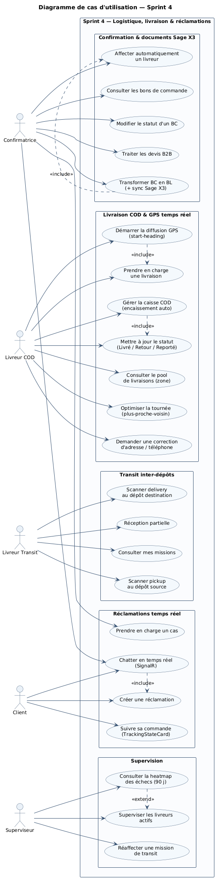
Figure 7.1 — Diagramme de cas d'utilisation du Sprint 4

4.2 Diagrammes de séquence du Sprint 4
Quatre flux ont été modélisés : la transformation BC → BL avec affectation automatique et synchronisation Sage X3, la diffusion GPS et l'encaissement COD, la conversation de réclamation avec sa période de grâce de 5 secondes, et enfin le double scan du transit inter-dépôts.

4.2.1 Transformation BC → BL et synchronisation Sage X3
La méthode TransformBcToBl du ConfirmateurController vérifie en transaction l'existence du BC (DO_Type = 0), s'assure qu'aucun BL n'a déjà été produit pour cette pièce, puis insère F_DOCENTETE (DO_Type = 1) et la copie des lignes F_DOCLIGNE. La référence du BL suit le format « BL » + yyMMddHHmm + n. Un livreur est sélectionné par l'AssignmentService selon deux critères pondérés : couverture de la zone du client (test Haversine) et longueur de file la plus courte. L'envoi vers Sage X3 est non bloquant : la création locale aboutit même si Sage est indisponible, le statut sageSuccess étant remonté dans le tableau de bord de synchronisation.
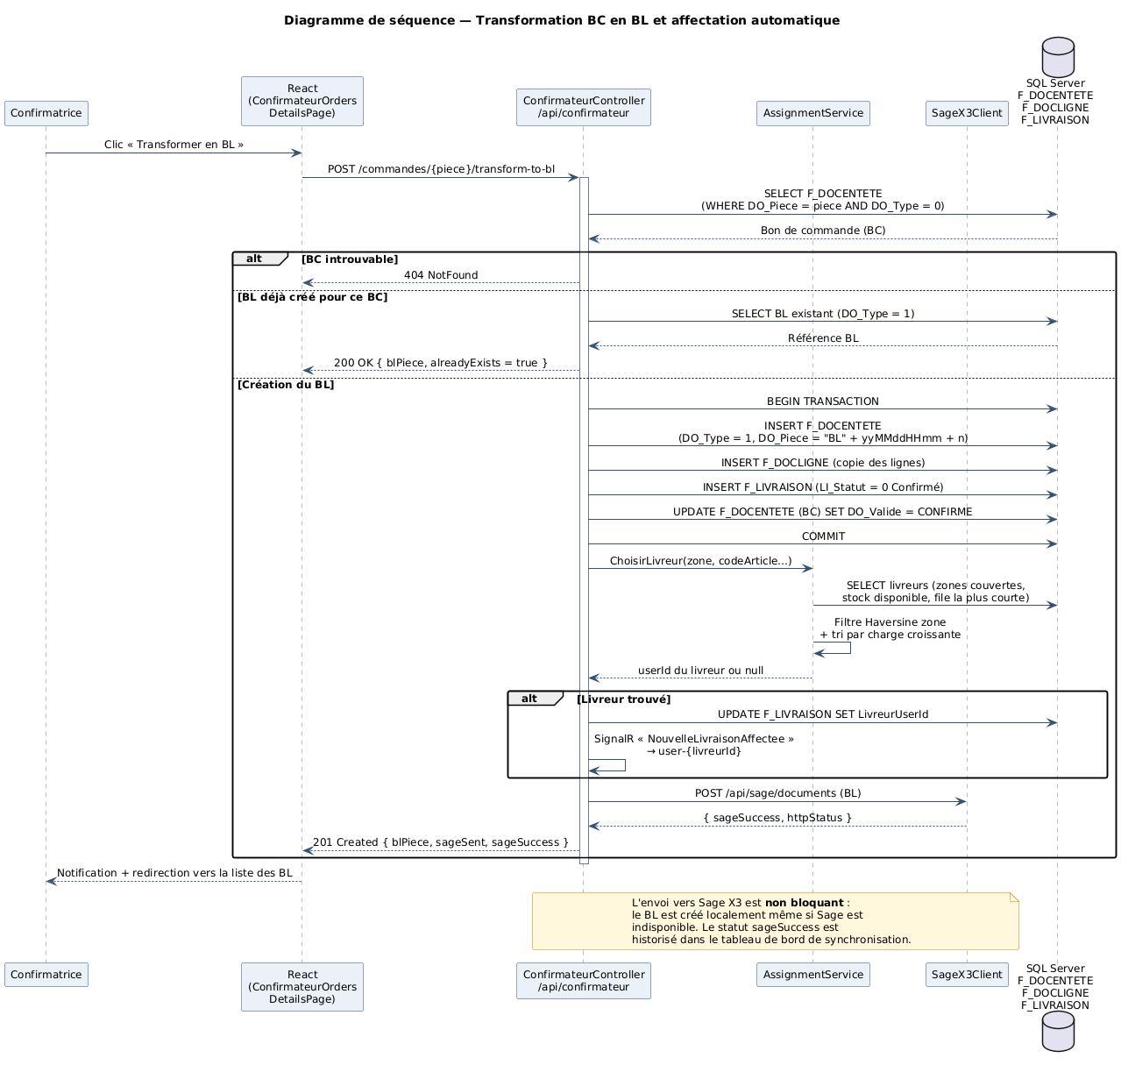
Figure 7.2 — Séquence : transformation BC → BL et synchronisation Sage X3

4.2.2 Livraison COD, diffusion GPS et encaissement
L'appel POST /api/livreur/orders/{piece}/start-heading bascule la livraison en mode actif (IsActiveDelivery = true) et notifie le client via SignalR. Le Geolocator Flutter capture ensuite la position toutes les dix secondes ; chaque ping effectue un UPSERT dans F_LIVREUR_POSITION, un INSERT dans F_LIVREUR_POSITION_HISTORY et déclenche un événement LivreurPositionUpdate sur le groupe client-{userId}. Une distance Haversine inférieure à 500 m déclenche une alerte de proximité. En cas de coupure réseau, l'application met les positions en file locale et les expédie par lots via /ping-batch en utilisant un ClientActionId pour garantir l'idempotence. Lorsque le livreur marque la livraison « Livré » (LI_Statut = 2), l'API applique automatiquement Encaisse = true, MontantEncaisse = DO_NetAPayer et EncaisseAt = UtcNow, alimentant la caisse COD du livreur.
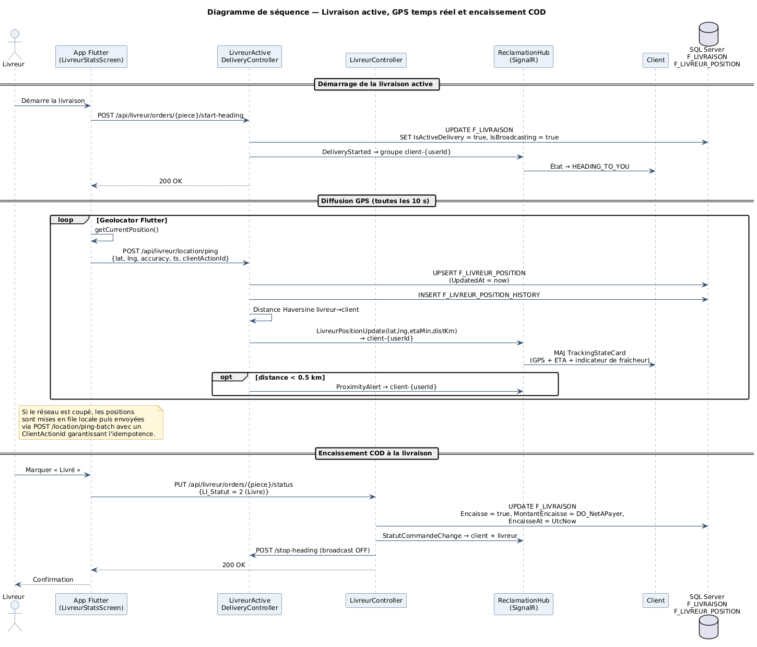
Figure 7.3 — Séquence : livraison active, GPS temps réel et encaissement COD

4.2.3 Réclamation client avec période de grâce SignalR
Le ReclamationHub maintient un compteur de connexions par confirmatrice. Lorsqu'une réclamation est créée, l'événement NouveauCas est diffusé au groupe « confirmateurs ». La prise en charge insère une session F_CONFIRMATRICE_SESSION et verrouille le cas. La subtilité du sprint réside dans la méthode OnDisconnectedAsync : si c'est la dernière connexion de la confirmatrice, le cas n'est pas libéré immédiatement ; un timer GracePeriod = TimeSpan.FromSeconds(5) est armé. Si une reconnexion survient pendant cet intervalle — typiquement un basculement Wi-Fi → 4G — le timer est annulé et le verrou préservé. Au-delà, le cas redevient ENVOYEE et un événement CommandeLiberee est diffusé.
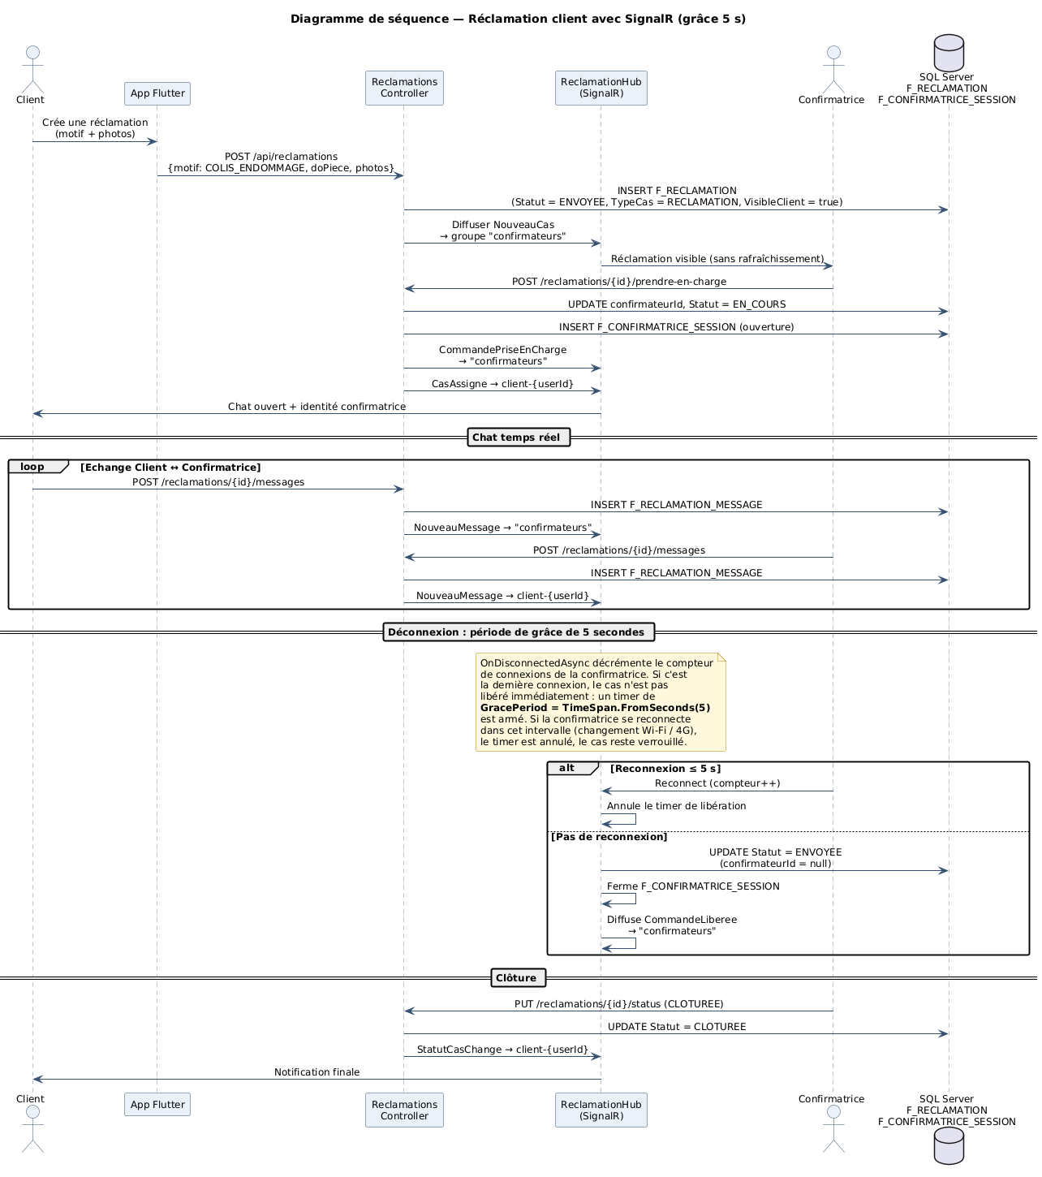
Figure 7.4 — Séquence : réclamation client, chat SignalR et grâce 5 s

4.2.4 Transit inter-dépôts par double scan
Le module transit s'appuie sur le plugin Flutter mobile_scanner. Le premier scan (POST /scan-pickup) fait passer la ligne F_TRANSFERT de EN_ATTENTE_TRANSIT à EN_TRANSIT, enregistre PickedUpAt et les coordonnées GPS de récupération. Le second scan (POST /scan-delivery) bascule la ligne en RECU_DEPOT_DESTINE avec DeliveredAt. Une fenêtre de RevertWindowMinutes = 10 minutes autorise l'annulation d'un pickup erroné, tracée dans F_TRANSFERT_AUDIT_LOG. Lorsqu'une partie seulement des articles est reçue, le statut TRANSIT_PARTIELLEMENT_RECU déclenche une alerte vers le groupe « superviseurs ».
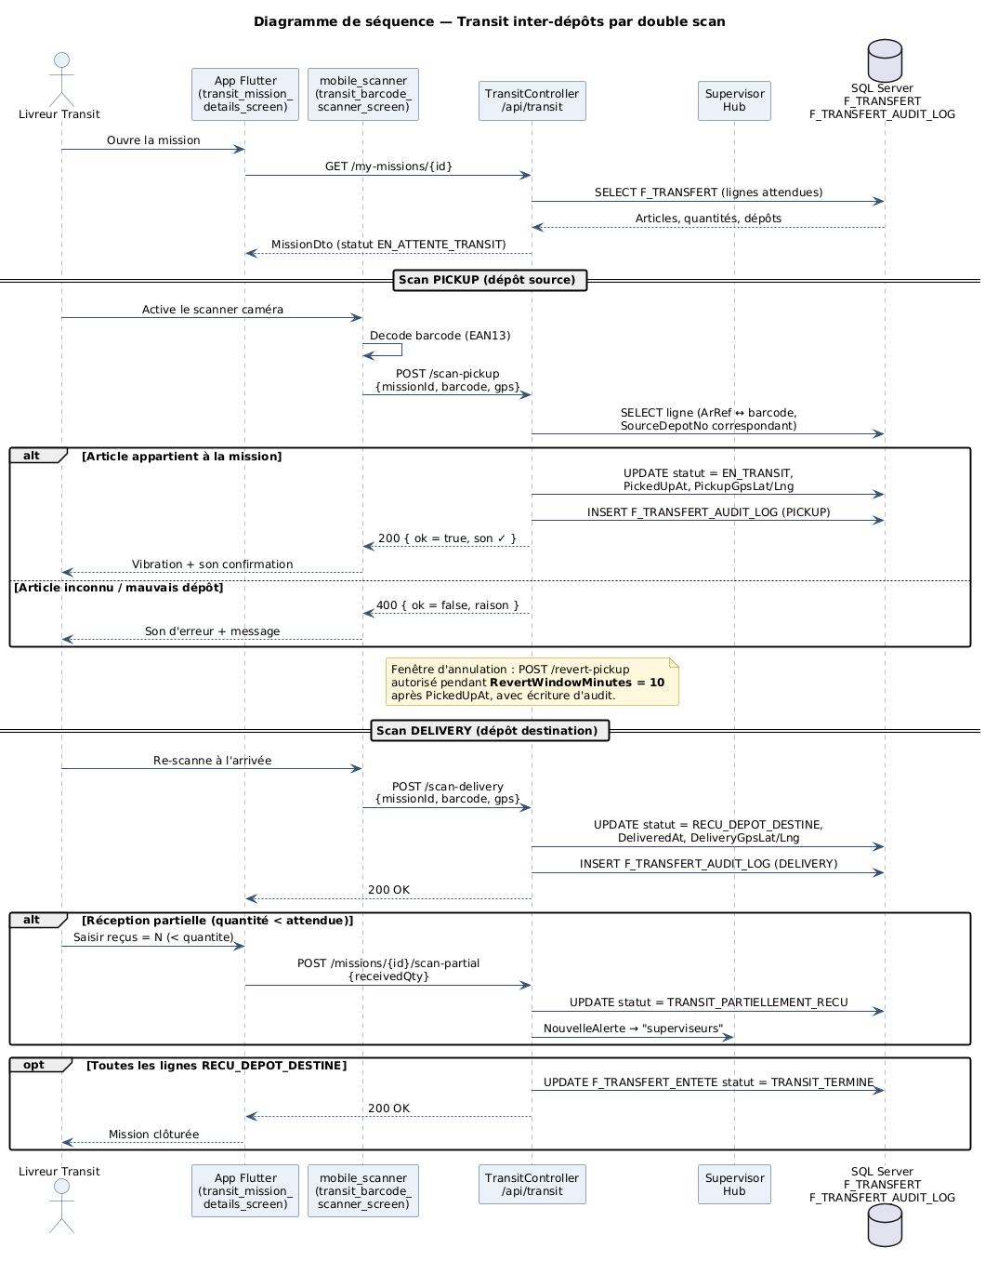
Figure 7.5 — Séquence : transit inter-dépôts par double scan code-barres

5. Réalisation
Les interfaces utilisateurs ci-dessous concrétisent les cas d'utilisation. Les écrans React (confirmatrice et superviseur) consomment les endpoints via Axios encapsulé dans des hooks React Query, tandis que les écrans Flutter (livreur et client) passent par ApiClient avec injection du JWT. Les emplacements réservés correspondent aux captures à intégrer lors de la version finale.

5.1 Interface confirmatrice — liste des bons de commande
Construite sur ConfirmateurOrdersPage.tsx, cette page liste les BC paginés avec filtres (statut, période, montant), recherche par référence ou par client, et accès direct au détail. Les colonnes affichent DO_Piece, le client résolu, DO_Date, DO_NetAPayer et le libellé de DO_Valide. Les actions disponibles sont contextuelles : modification du statut depuis le menu inline, ou ouverture du détail pour la transformation en BL.
[ Emplacement réservé — capture liste des bons de commande confirmatrice ]
Figure 7.6 — Interface confirmatrice : liste des bons de commande

5.2 Interface confirmatrice — transformation BC en BL
L'écran ConfirmateurOrderDetailsPage.tsx propose, lorsque le BC est confirmé, le bouton « Transformer en BL ». La réponse de l'API expose blPiece, alreadyExists, sageSent et sageSuccess : un message contextuel s'affiche en cas de doublon, d'échec partiel ou de succès complet. L'identifiant du livreur affecté automatiquement est rappelé.
[ Emplacement réservé — capture de la transformation BC → BL ]
Figure 7.7 — Interface confirmatrice : transformation BC → BL

5.3 Interface confirmatrice — gestion des réclamations
L'interface des réclamations affiche les cas en cours, classés par priorité et par ancienneté. L'événement SignalR NouveauCas fait apparaître les nouveaux cas sans rafraîchissement. La confirmatrice peut prendre en charge un cas (verrou avec grâce 5 s), modifier son statut, créer un bon d'échange, demander une correction d'adresse ou réassigner. Le panneau de chat reçoit chaque NouveauMessage en temps réel.
[ Emplacement réservé — capture de la gestion des réclamations + chat SignalR ]
Figure 7.8 — Interface confirmatrice : gestion des réclamations et chat SignalR

5.4 Interface livreur — livraisons disponibles
L'écran new_orders_screen.dart affiche les BL du pool filtrés par gouvernorat et délégation. Chaque carte expose l'adresse, le montant COD attendu et les coordonnées du client. Le bouton « Prendre en charge » déclenche POST /assign et bascule la livraison vers l'onglet « Mes livraisons » ; un retour 409 affiche un toast en cas de conflit avec un autre livreur.
[ Emplacement réservé — capture du pool livraisons côté livreur ]
Figure 7.9 — Interface livreur : livraisons disponibles

5.5 Interface livreur — suivi GPS et carte de tournée
La carte intégrée superpose la position du livreur (mise à jour SignalR), les destinations restantes et l'itinéraire ordonné par l'algorithme du plus-proche-voisin. Pour chaque arrêt, le panneau affiche DistanceFromPreviousKm, CumulativeDistanceKm et CumulativeEtaMinutes (vitesse de référence 35 km/h). Côté client, le composant LiveDeliveryMapSheet expose la position GPS du livreur en HEADING_TO_YOU.
[ Emplacement réservé — capture du suivi GPS et carte de tournée ]
Figure 7.10 — Interface livreur : suivi GPS et optimisation de tournée

5.6 Interface livreur — caisse COD
L'écran livreur_stats_screen.dart agrège le montant encaissé du jour, les livraisons réalisées, le taux de réussite et la répartition par statut. L'historique des remises au dépôt est consultable, ainsi que les écarts éventuels signalés par le superviseur lors du rapprochement de caisse.
[ Emplacement réservé — capture de la caisse COD du livreur ]
Figure 7.11 — Interface livreur : caisse COD et statistiques

5.7 Interface client — TrackingStateCard adaptative
Le composant TrackingStateCard prend la forme déterminée par l'endpoint /api/client/orders/{piece}/tracking-state : AT_DEPOT et IN_DELIVERY_QUEUE en mode informatif, HEADING_TO_YOU en mode carte (GPS du livreur, ETA Haversine à 40 km/h, indicateur de fraîcheur vert/orange/rouge selon l'âge du dernier ping), et TERMINAL (livré / retour / refusé). Des raccourcis d'appel et de SMS au livreur sont disponibles en HEADING_TO_YOU.
[ Emplacement réservé — capture de la TrackingStateCard sur les quatre états ]
Figure 7.12 — Interface client : TrackingStateCard adaptative

5.8 Interface de transit inter-dépôts et scan code-barres
transit_home_screen.dart segmente les missions en trois onglets : en attente, en cours et historique. transit_mission_details_screen.dart liste les articles attendus avec leur quantité. transit_barcode_scanner_screen.dart active la caméra via mobile_scanner ; chaque scan reçoit un retour sonore et tactile, et la fenêtre d'annulation de dix minutes est exposée sur la fiche de la ligne.
[ Emplacement réservé — capture du scanner de transit inter-dépôts ]
Figure 7.13 — Interface transit : missions et scanner code-barres

5.9 Interface superviseur — carte, alertes et heatmap
Le superviseur dispose d'une carte temps réel des livreurs actifs (avec dernier ping), d'un tableau de bord des alertes (retard, échec, zone non couverte, écart de caisse) et d'une heatmap construite par LivreurMapController.HeatMap : agrégation par cellule d'environ 500 m, intensité égale au ratio (retours + reports) / livraisons sur une fenêtre glissante de 90 jours.
[ Emplacement réservé — capture de la console superviseur ]
Figure 7.14 — Interface superviseur : livreurs actifs et heatmap 90 j

6. Tests et validation
Les tests fonctionnels du sprint ont été exécutés à mesure que les fonctionnalités étaient développées. Chaque cas a été vérifié à la fois sur des données réalistes (jeu de départ Sage X3) et sur des cas limites identifiés pendant les itérations : indisponibilité de Sage, conflit de prise en charge, perte de connexion du livreur, déconnexion fugace de la confirmatrice, scans erronés.
ID | Objectif | Résultat attendu | Statut
TF4.1 | Consultation BC confirmatrice | Les BC s'affichent avec leur statut, leur client et leur montant. | Validé
TF4.2 | Transformation BC → BL sans doublon | Création du BL et anti-doublon vérifié ; le BL existant est renvoyé. | Validé
TF4.3 | Sage X3 indisponible (non bloquant) | Le BL est créé localement ; sageSuccess = false dans la réponse et le dashboard. | Validé
TF4.4 | Affectation automatique du livreur | Le livreur retenu est celui de zone à charge minimale. | Validé
TF4.5 | Pool filtré par zone livreur | Seules les livraisons de son gouvernorat / délégation apparaissent. | Validé
TF4.6 | Prise en charge concurrentielle | Le deuxième livreur reçoit 409 Conflict ; aucun doublon F_LIVRAISON. | Validé
TF4.7 | Diffusion GPS SignalR | Position reçue côté client en < 1 s, fraîcheur < 30 s. | Validé
TF4.8 | Mode hors-ligne /ping-batch | Positions envoyées en lot à la reconnexion, idempotence par ClientActionId. | Validé
TF4.9 | Encaissement COD automatique | Encaisse=true et MontantEncaisse=DO_NetAPayer dès LI_Statut=2. | Validé
TF4.10 | TrackingStateCard adaptative | Bascule AT_DEPOT → IN_DELIVERY_QUEUE → HEADING_TO_YOU → TERMINAL conforme. | Validé
TF4.11 | Réclamation SignalR NouveauCas | Réclamation visible chez la confirmatrice sans rechargement. | Validé
TF4.12 | Grâce de 5 s à la déconnexion | Reconnexion ≤ 5 s : le cas reste verrouillé ; > 5 s : libération + CommandeLiberee. | Validé
TF4.13 | Scan pickup transit | L'article passe à EN_TRANSIT, PickedUpAt et GPS enregistrés. | Validé
TF4.14 | Scan delivery + réception partielle | TRANSIT_PARTIELLEMENT_RECU avec alerte au superviseur. | Validé
TF4.15 | Optimisation tournée plus-proche-voisin | Ordre minimisant la distance totale, ETA cumulatifs cohérents. | Validé
TF4.16 | Heatmap 90 jours | Cellules ≈ 500 m, intensité = ratio (retour+report)/livraisons. | Validé
Tableau 7.2 — Tests fonctionnels du Sprint 4

7. Conclusion
Le Sprint 4 referme la chaîne logistique : un bon de commande créé en ligne peut désormais être confirmé, transformé en bon de livraison synchronisé avec Sage X3, affecté automatiquement à un livreur de zone, suivi en temps réel par le client via SignalR, livré avec encaissement COD automatique, et traité a posteriori par une réclamation conversée et verrouillée. Le module de transit inter-dépôts apporte la traçabilité fine des mouvements de stock entre points de stockage, tandis que la console superviseur synthétise l'activité en cours. La résilience opérationnelle a été particulièrement soignée — file locale Flutter avec idempotence, période de grâce de 5 secondes côté SignalR, synchronisation Sage X3 non bloquante — afin d'absorber les aléas du terrain. Le sprint suivant capitalise sur ce socle pour exposer une couche de pilotage transverse à l'administrateur.

Chapitre 8 : Sprint 5 — Tableaux de bord, exports et chatbot

1. Introduction
Ce huitième et dernier chapitre fonctionnel est consacré au cinquième sprint, dédié à la couche de pilotage et d'aide à la décision. À ce stade du projet, l'ensemble des fonctionnalités métier — catalogue, commandes, paiement, confirmation, livraison, réclamations, transit — est opérationnel ; le défi du Sprint 5 consiste à transformer cette masse de données opérationnelle en une plateforme pilotable, exploitable et interrogeable par l'administrateur. Trois axes structurent la livraison : onze tableaux de bord multi-dimensionnels servis par un service d'agrégation unique, des exports Excel et PDF génériques s'appuyant sur ClosedXML et QuestPDF, et un chatbot conversationnel piloté par un workflow n8n et un LLM Groq llama-3.3-70b chargé du routage et de la mise en forme des réponses.

2. Objectif du sprint
Le Sprint 5 s'est déroulé du 27/04/2026 au 23/05/2026. Son objectif est triple : doter l'administrateur d'une lecture transversale et cohérente de la performance opérationnelle, lui permettre d'exporter de manière fiable les données brutes à des fins d'audit ou de partage hors plateforme, et lui ouvrir un canal conversationnel lui évitant la navigation entre dashboards lorsqu'une question ponctuelle se pose. Sur le plan non fonctionnel, l'enjeu est l'homogénéité (toutes les pages exposent le même contrat ProDashboardPageResponseDto : ExecutiveSummary, KPI, distributions, alertes, insights), la robustesse des exports (plafond MaxRows = 10 000 lignes, en-tête / pagination en PDF) et la qualité des réponses du chatbot (routage déterministe via Groq, formatage strict).

3. Backlog du sprint
Le tableau ci-après présente les dix-huit histoires utilisateurs traitées au cours du sprint.
ID | Histoire utilisateur | Tâches techniques | Responsable | Estim.
US5.1 | Tableau de bord d'ensemble | GET /api/dashboard/overview : KPI agrégés (CA, livraisons, réclamations, alertes). | Melek Lahmar | 3 j
US5.2 | Dashboard ventes | GET /api/dashboard/sales : CA, top produits, séries temporelles. | Tawfik Siala | 3 j
US5.3 | Dashboard commandes | GET /api/dashboard/orders : répartition par statut, délais moyens. | Melek Lahmar / Tawfik Siala | 3 j
US5.4 | Dashboard produits & stocks | GET /api/dashboard/products, /stock, /depots : ruptures, top vendus. | Melek Lahmar | 3 j
US5.5 | Dashboard logistique | GET /api/dashboard/logistics : taux livraison, zones, heatmap. | Tawfik Siala | 3 j
US5.6 | Dashboard livreurs | GET /api/dashboard/drivers : performances, classement, caisse COD. | Melek Lahmar / Tawfik Siala | 3 j
US5.7 | Dashboard clients | GET /api/dashboard/clients : B2B/B2C, fidélité, panier moyen. | Melek Lahmar | 3 j
US5.8 | Dashboard réclamations | GET /api/dashboard/reclamations : motifs, SLA, taux de résolution. | Tawfik Siala | 3 j
US5.9 | Dashboard confirmatrices | GET /api/dashboard/confirmateur : cas actifs, temps moyen. | Melek Lahmar / Tawfik Siala | 3 j
US5.10 | Dashboard sync Sage X3 | GET /api/dashboard/admin-sync : santé des données, dernières synchros. | Melek Lahmar | 3 j
US5.11 | Insights stratégiques | GET /api/dashboard/strategic-insights : tendances et recommandations. | Tawfik Siala | 2 j
US5.12 | Export Excel (ClosedXML) | GET /api/admin/orders/export?format=xlsx : .xlsx jusqu'à 10 000 lignes. | Melek Lahmar | 2 j
US5.13 | Export PDF (QuestPDF) | GET /api/admin/orders/export?format=pdf : .pdf paginé A4. | Tawfik Siala | 2 j
US5.14 | Chatbot administrateur /ask | POST /api/admin/chat/ask : pipeline Router → Exécuteur → Formatter (Groq). | Tawfik Siala | 3 j
US5.15 | Streaming SSE /ask-stream | Phases routing → data → chunks → done pour rendu mot-à-mot. | Melek Lahmar | 2 j
US5.16 | Workflow n8n orchestrateur | admin-chatbot-workflow-v3.json : 5 nœuds (webhook → langue → backend → insights → merge → respond). | Tawfik Siala | 2 j
US5.17 | Conversations & insights chatbot | Historique F_CHATBOT_MESSAGE, insights F_CHATBOT_INSIGHTS. | Melek Lahmar / Tawfik Siala | 2 j
US5.18 | Livrables & démonstration | README, Swagger, vidéo de démo et rapport final. | Melek Lahmar | 2 j
Tableau 8.1 — Backlog du Sprint 5

4. Analyse et conception
L'analyse de ce sprint porte sur des fonctionnalités transverses : les dashboards réutilisent des projections sur F_DOCENTETE, F_LIVRAISON, F_RECLAMATION, F_TRANSFERT et les vues issues de Sage X3 ; les exports partagent un service unique (ExportService) ; le chatbot orchestre quatre actions (KB / QUERY / ANALYZE / PREDICT) via un même contrat de réponse.

4.1 Diagramme de cas d'utilisation du Sprint 5
Le diagramme de cas d'utilisation ci-dessous regroupe les fonctionnalités par paquet (tableaux de bord, exports, chatbot) et illustre les trois acteurs techniques qui interviennent en arrière-plan du chatbot : le workflow n8n (orchestration), le LLM Groq (routage et formatage), et le système Sage X3 (source pour le dashboard de synchronisation).
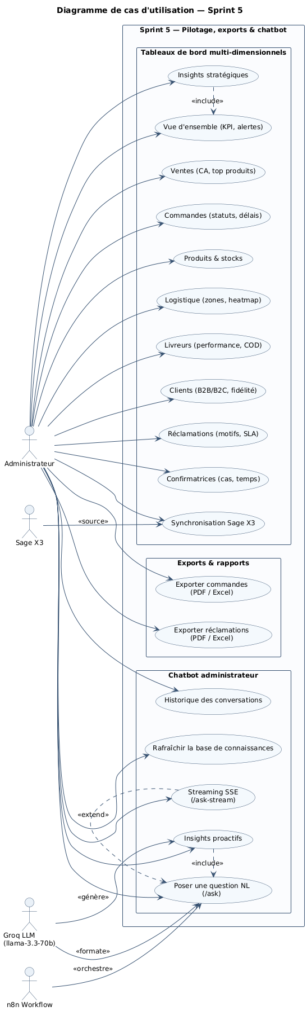
Figure 8.1 — Diagramme de cas d'utilisation du Sprint 5

4.2 Diagramme de séquence — Chatbot administrateur
L'administrateur saisit sa question dans ChatbotSandboxPage ; le payload est envoyé au webhook n8n /admin-chat-v3. Le premier nœud n8n détecte la langue (français, arabe ou « tounsi »), puis transmet la requête à AdminChatController.AskAsync. L'orchestrateur appelle Groq llama-3.3-70b une première fois pour le routage (choix de l'action : KB documentaire, QUERY métriques, ANALYZE statistiques ou PREDICT ML.NET), exécute l'action correspondante en interrogeant la base, puis appelle Groq une seconde fois pour formater la réponse (texte + structure de tableau et de graphique). Le message est journalisé dans F_CHATBOT_MESSAGE. Côté n8n, un nœud complémentaire récupère les insights proactifs en attente (F_CHATBOT_INSIGHTS) et les fusionne à la réponse avant le retour vers l'interface React. Une variante /ask-stream renvoie un flux SSE en quatre phases (routing → data → chunks → done) pour un rendu mot-à-mot.
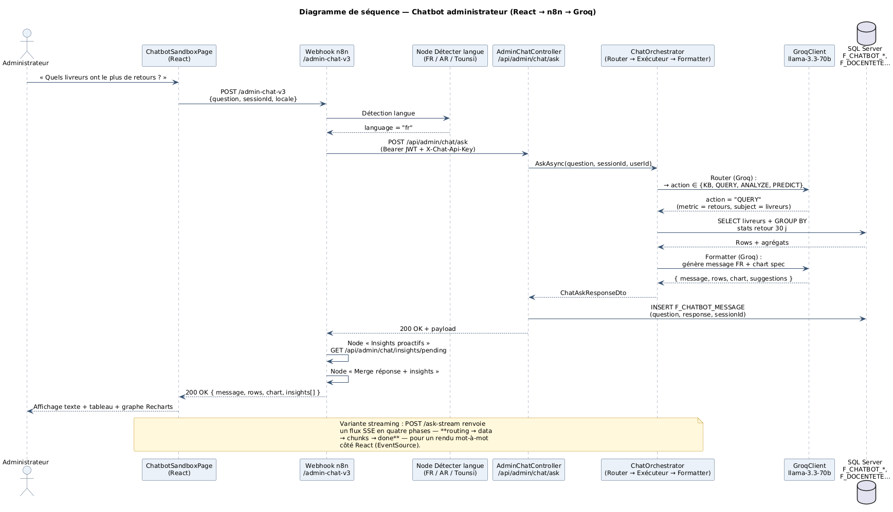
Figure 8.2 — Séquence : chatbot administrateur (React → n8n → Groq)

4.3 Diagramme de séquence — Export Excel / PDF
L'administrateur déclenche l'export depuis l'écran de synthèse : la route GET /api/admin/orders/export?format=xlsx|pdf parse la période, projette F_DOCENTETES dans la limite de MaxRows lignes, et délègue la sérialisation à ExportService. ClosedXML produit un classeur Excel avec en-têtes en gras et largeurs automatiques ; QuestPDF produit un document A4 paginé avec un en-tête de période et un tableau ajusté. Le flux binaire est renvoyé en téléchargement direct via Content-Disposition. Le même service est réutilisé pour /api/admin/reclamations/export.
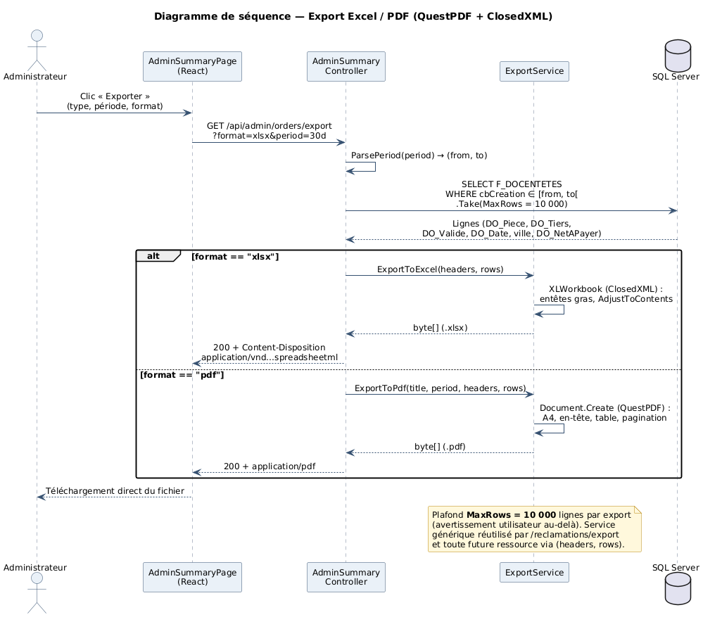
Figure 8.3 — Séquence : génération d'un export Excel ou PDF

5. Réalisation
Les pages React s'appuient toutes sur le composant générique DashboardAnalyticsPage, paramétré par une clé (pageKey) qui pointe vers l'endpoint d'agrégation et la configuration d'affichage. Cette factorisation garantit une expérience cohérente sur l'ensemble des dashboards : structure de page, panneau d'alertes, mise en page des KPI et bouton d'actualisation manuelle.

5.1 Tableau de bord d'ensemble
Construit sur AdminOverviewDashboardPage.tsx, ce tableau de bord agrège les indicateurs clés : chiffre d'affaires de la période, nombre de livraisons réalisées, réclamations ouvertes, livreurs actifs et tendance hebdomadaire. Le panneau d'alertes (AlertPanel.tsx) met en évidence les anomalies par sévérité (warning, critical) — par exemple un nombre élevé de BC en attente, des stocks critiques ou des cas réclamations non assignés.
[ Emplacement réservé — capture du tableau de bord d'ensemble ]
Figure 8.4 — Interface : tableau de bord d'ensemble

5.2 Tableau de bord ventes et commandes
AdminSalesDashboardPage.tsx et AdminOrdersDashboardPage.tsx exposent respectivement la performance commerciale (CA par période, top produits, répartition B2C / B2B) et la santé du flux commandes (répartition par statut DO_Valide, délai moyen BC → BL → livraison, segmentation par zone). Les graphiques sont implémentés avec Recharts.
[ Emplacement réservé — capture des dashboards ventes et commandes ]
Figure 8.5 — Interface : dashboards ventes et commandes

5.3 Tableau de bord logistique et livreurs
AdminLogisticsDashboardPage et AdminDriversDashboardPage présentent le taux de livraison par zone, le délai moyen, la heatmap des échecs 90 jours, le classement des livreurs et leurs caisses COD respectives. La répartition fine des statuts (LI_Statut 2 livré, 3 retour, 4 dépôt, 5 reporté) permet d'isoler immédiatement les zones ou livreurs en difficulté.
[ Emplacement réservé — capture des dashboards logistique et livreurs ]
Figure 8.6 — Interface : dashboards logistique et livreurs

5.4 Tableau de bord réclamations et confirmatrices
AdminReclamationsDashboardPage croise les réclamations par motif (COLIS_ENDOMMAGE, NON_LIVRE, MAUVAIS_ARTICLE, NUMERO_INCORRECT, ADRESSE_INCORRECTE) et par statut (ENVOYEE, EN_COURS, CLOTUREE, REFUSEE). AdminConfirmateurDashboardPage suit la charge de chaque confirmatrice : cas actifs, taux de résolution et temps moyen de traitement.
[ Emplacement réservé — capture des dashboards réclamations et confirmatrices ]
Figure 8.7 — Interface : dashboards réclamations et confirmatrices

5.5 Tableau de bord synchronisation Sage X3
AdminSyncDashboardPage (alias /api/dashboard/admin-sync) présente l'état des données synchronisées avec Sage X3 : nombre d'articles, dépôts, stocks et clients, ainsi que des alertes d'intégrité telles que les clients dépourvus d'adresse ou les articles sans famille. Le panneau « Last sync status » affiche l'horodatage de la dernière exécution.
[ Emplacement réservé — capture du dashboard synchronisation Sage X3 ]
Figure 8.8 — Interface : dashboard synchronisation Sage X3

5.6 Exports Excel et PDF
Les endpoints /api/admin/orders/export et /api/admin/reclamations/export acceptent un paramètre format (xlsx ou pdf) et une période. Le service ExportService.cs centralise la production : ClosedXML pour Excel (en-têtes en gras, largeurs automatiques) et QuestPDF pour PDF (mise en page A4 avec en-tête + pagination). Le plafond MaxRows = 10 000 lignes protège la mémoire serveur et prévient l'utilisateur dans l'interface.
[ Emplacement réservé — capture de la page Exports ]
Figure 8.9 — Interface : exports Excel et PDF

5.7 Chatbot administrateur — Sandbox
ChatbotSandboxPage.tsx accueille la conversation interactive : zone de saisie, historique du fil et rendu structuré des réponses (message, tableau, graphique). Les exemples typiques traités par le pipeline Router → Exécuteur → Formatter incluent « CA du jour », « Top 5 produits du mois », « Livreurs à plus de 10 % de retours », « Réclamations ouvertes depuis plus de 48 h ». Une bascule SSE active le rendu mot-à-mot via /ask-stream.
[ Emplacement réservé — capture du chatbot administrateur (sandbox) ]
Figure 8.10 — Interface : chatbot administrateur (Sandbox)

5.8 Chatbot — Conversations et insights
ChatbotConversationsPage parcourt les sessions historiques (F_CHATBOT_MESSAGE) avec filtres par date et par utilisateur. ChatbotInsightsPage agrège les insights proactifs (F_CHATBOT_INSIGHTS) : chaque carte expose un titre, un constat chiffré et une action suggérée. Le bouton « feedback » alimente l'évaluation qualitative des insights, et /kb/refresh régénère la base de connaissances exploitée par le routeur Groq.
[ Emplacement réservé — capture des conversations et insights chatbot ]
Figure 8.11 — Interface : conversations et insights chatbot

6. Tests et validation
Les tests du sprint vérifient la cohérence des données présentées par rapport aux données sources (recalcul SQL direct), la conformité des artefacts d'export aux spécifications (format, plafond MaxRows, pagination PDF) et la qualité des réponses du chatbot (langue, fidélité, persistance de la session).
ID | Objectif | Résultat attendu | Statut
TF5.1 | Cohérence KPI vue d'ensemble | Les KPI correspondent à un calcul SQL direct sur les mêmes filtres. | Validé
TF5.2 | Dashboard ventes — CA | Les montants reflètent uniquement les commandes livrées (LI_Statut=2). | Validé
TF5.3 | Dashboard logistique — taux | Le taux de livraison = livrées / (livrées + retours + reportées). | Validé
TF5.4 | Dashboard réclamations — SLA | Le délai de clôture moyen est cohérent avec F_RECLAMATION.CreatedAt → CloturedAt. | Validé
TF5.5 | Dashboard sync Sage X3 | L'état d'intégrité (clients sans adresse, articles sans famille) est exact. | Validé
TF5.6 | Export Excel /orders/export | Fichier .xlsx ouvrable, entêtes en gras, ≤ 10 000 lignes. | Validé
TF5.7 | Export PDF /orders/export | PDF A4 paginé, en-tête + période + total cohérent. | Validé
TF5.8 | Plafond MaxRows | Au-delà de 10 000 lignes, le service tronque et signale l'avertissement. | Validé
TF5.9 | Chatbot /ask question simple | « CA du jour ? » → réponse FR + chiffre correct. | Validé
TF5.10 | Chatbot /ask question contextuelle | « Et hier ? » conserve le sujet via sessionId. | Validé
TF5.11 | Streaming SSE /ask-stream | Phases reçues dans l'ordre routing → data → chunks → done. | Validé
TF5.12 | Workflow n8n | Les 5 nœuds s'enchaînent correctement, insights fusionnés. | Validé
TF5.13 | Insights F_CHATBOT_INSIGHTS | Le bandeau insights affiche les lignes DismissedAt = null. | Validé
TF5.14 | AlertPanel sévérité | Les alertes critiques sont mises en évidence (rouge). | Validé
Tableau 8.2 — Tests fonctionnels du Sprint 5

7. Conclusion
Le Sprint 5 referme le projet en plaçant l'administrateur au centre d'une plateforme complètement instrumentée. Les onze tableaux de bord offrent une vision unifiée et homogène — un contrat unique ProDashboardPageResponseDto, un composant React unique — tandis que les exports Excel et PDF, construits sur ClosedXML et QuestPDF, permettent de matérialiser cette vision dans des supports partageables ou auditables. Le chatbot, orchestré par n8n et adossé à Groq llama-3.3-70b, agit comme une couche d'accès conversationnelle qui rapproche les données métier des questions opérationnelles quotidiennes, complétée par des insights proactifs et un mode streaming SSE. Avec ce cinquième sprint, la solution atteint un niveau de maturité opérationnelle compatible avec une démonstration et une mise en production : le chapitre suivant pourra dresser le bilan global, les enseignements et les perspectives du projet.

